Agregar un atributo a AKROR1

1. Se busca la **vista**  AKC_VW_ORDENES

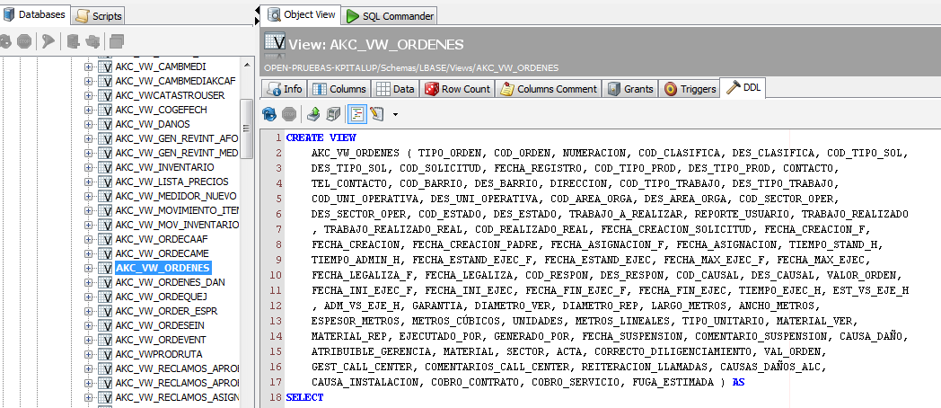

1. Se agrega el campo a mostrar en la **Vista** en el DDL. *EJ; FUGA_ESTIMADA*.

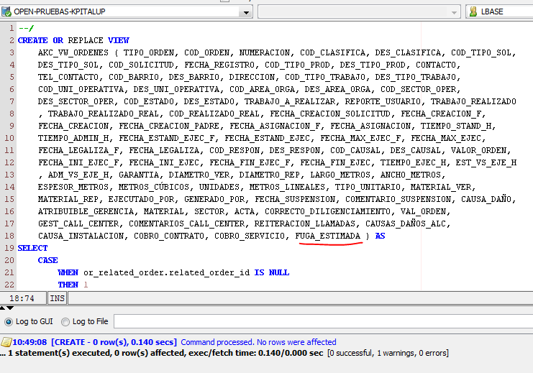

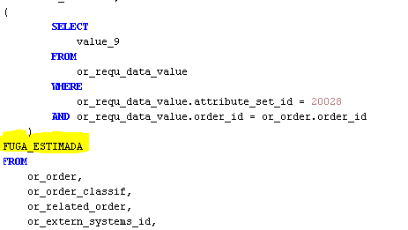

1. Se ejecuta todo el DDL en el ejecutor de sentencias dvisualizer.

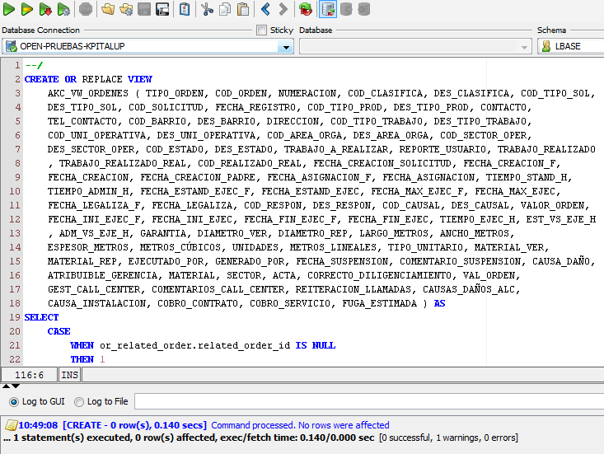

1. Se ingresa al configurador de reportes interactivos FWCGR

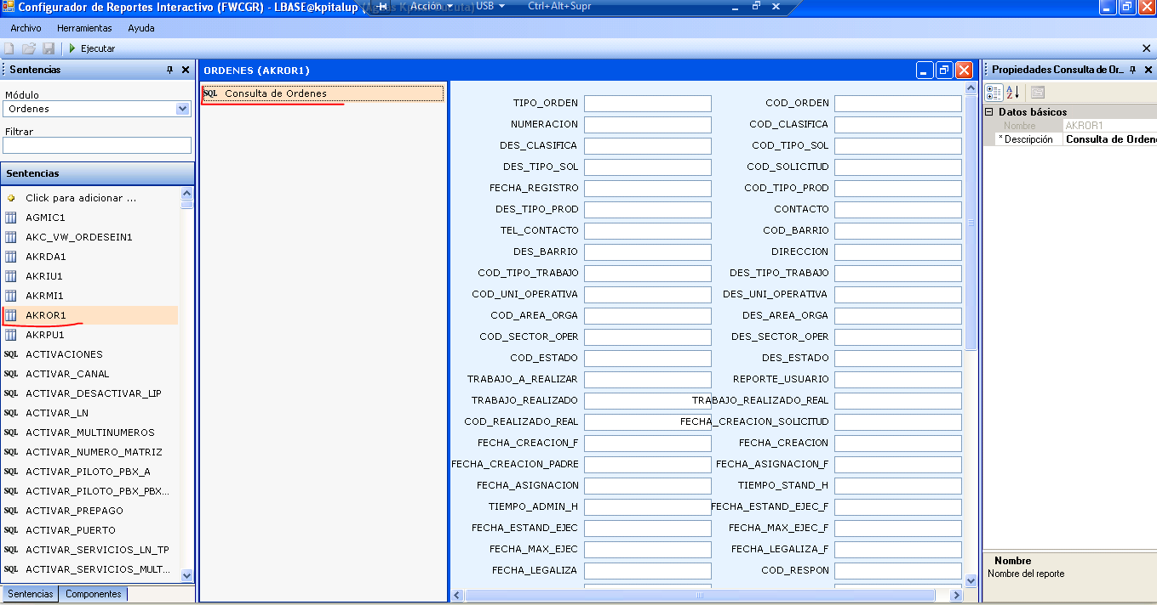

1. Se Ingresa a las sentencia AKROR1 dando clic, y s muestra la siguiente ventana:

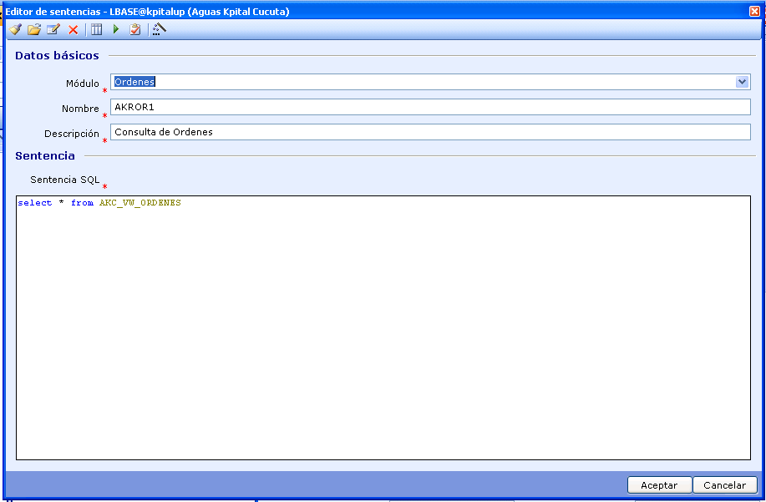

1. Se hace clic en actualización de columnas

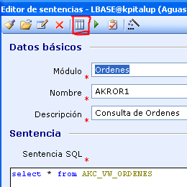

1. Se verifica que se agregue el campo insertado , y se ajustan las columnas que se alteran por el tipo de dato , longitud etc, esto se puede ver en oro documento como guía para dejar bien configurado el editor de columnas luego se guardan los cambios.

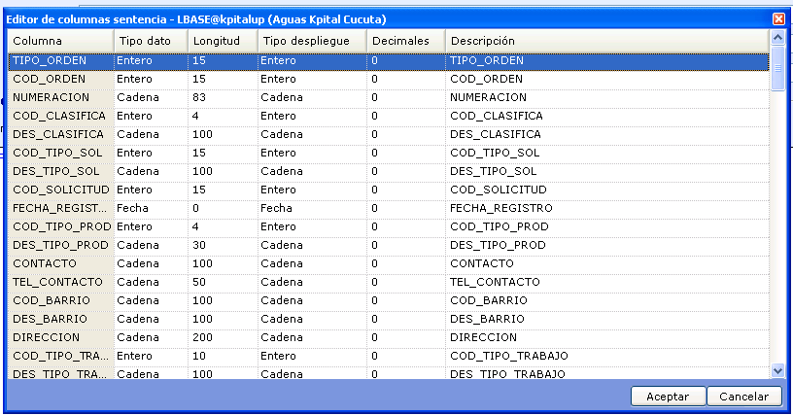

1. Se guardan cambios del editor de sentencias. Haciendo aceptar

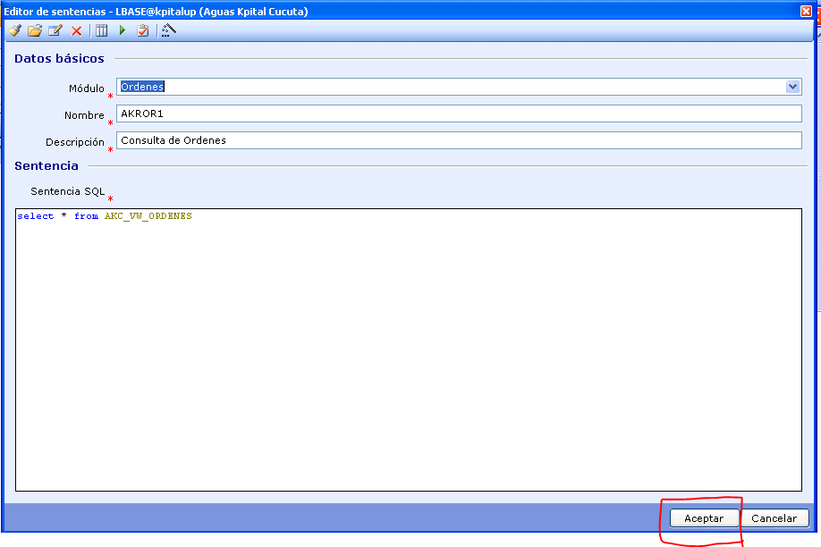

1. Luego se suprime la sentencia , que aparece marcada como consulta de órdenes , luego se arrastra del lado izquierdo donde están las sentencias al mismo lugar donde estaba antes , visualizando si la columna se muestra y dando guardar cambios en la esquina superior izquierda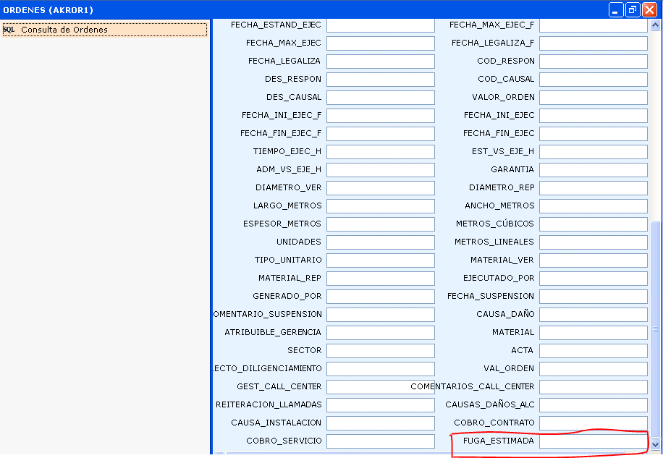

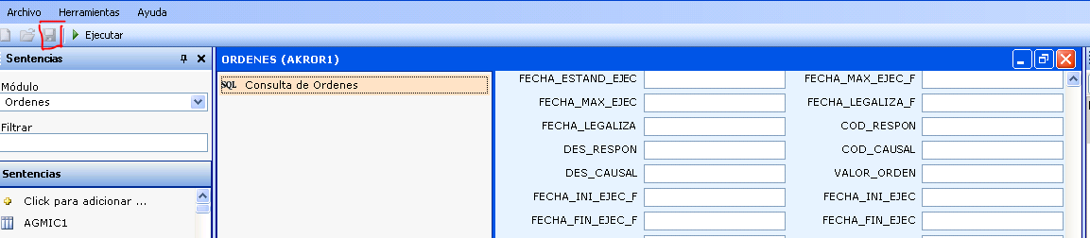

1. Verificar en la consulta AKROR1 que este apareciendo la consulta de órdenes y el campo insertado a mostrar.

